Сценарий «Цветочная азбука Прикамья»
Щедра земля наша. И произрастают на ней тысячи разнообразных растений. Её леса, горы, степи таят в себе огромные природные богатства. А знаете ли вы, ребята, что среди всех деревьев, кустарников, трав у вас есть друзья – растения, обладающие лечебными свойствами?
Человек еще издавна заметил, что животные среди множества растений выбирают только те, которые помогут им излечиться. Так, сибирские олени – маралы – восстанавливают свои силы, поедая траву и корни левзеи (маральего корня), которая обладает сильным тонизирующим действием, а раненые олени отыскивают красную гвоздику, известную в народе как средство, которое останавливает кровотечение.
Люди начали изучать эти лекарственные растения и их свойства. На Руси таких людей называли “травниками”. Изучив лекарственные свойства растений, они заносили их в особую книгу. Так появились знания о лечебных свойствах растений, которыми мы сейчас пользуемся.
На сегодняшний день в Пермском крае в Красную книгу занесены 80 видов растительного мира.

Викторина «Цветочная азбука Прикамья»

Тот, кому уже семь лет,
Скажет: "Школа, здравствуй!
У меня в руках букет -
Праздничные... (Астра)

(Береза)

Мы грибы несли в корзине
И еще цветочек синий.
Этот полевой цветок -
Тонкий нежный... (василек)


Вот цветок. Похож на гвоздик:
Шляпка пышная и хвостик.(Гвоздика)

Не загадка это даже,
Сразу назовем,
Если только кто-то скажет -
Желуди на нем! (Дуб)

Что же это за девица:
Не швея не мастерица,
Ничего сама не шьет,
А в иголках круглый год. (Ель)

Среди пустынь дворец стоит,
Султан на троне там сидит.
И дочь его красавица
Всем подданным так нравится.
Её руки у султана просили
Богатые принцы и визири.
Но отдала любовь свою
Она простому бедняку.
И счастлива она лишь с ним,
Принцесса с именем ...(Жасмин)

Я капелька лета на тоненькой ножке,
Плетут для меня кузовки и лукошки.
Кто любит меня, тот рад поклониться.
А имя дала мне родная землица. (Земляника)

Кудри в речку опустила
И о чём-то загрустила,
А о чём она грустит,
Никому не говорит. (Ива)

Не огонь — а жжётся,
В руки не даётся.
Выросла под ивой,
Звать её ... (Крапива)

Нам запах свежести лесной
Приносит позднею весной
Цветок душистый, нежный,
Из кисти белоснежной. (Ландыш)

Смотрит солнышко – росток.
Не травинка, не листок:
Появился самый первый.
Желтый маленький цветок (Мать-и-мачеха)

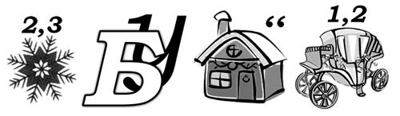Незабудка

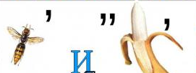Осина

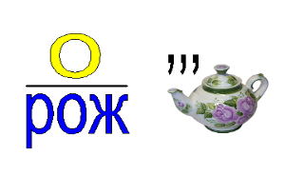Подорожник

Ромашка

Смородина

Из луковки вырос,
Но в пищу негож.
На яркий стаканчик
Цветок тот похож. (Тюльпан)

Укроп

На солнечной опушке
В траве стоит она.
Лиловенькие ушки
Тихонько подняла.
И тут поможет нам
смекалка -
Все зовут цветок ... (Фиалка)

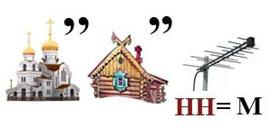Хризантема

Будто снежный шар бела,
По весне она цвела,
Нежный запах источала.
А когда пора настала.
Разом сделалась она
Вся от ягоды черна. (Черемуха)

Где-то в чаще дремучей,
За оградой колючей,
У заветного местечка
Есть волшебная аптечка:
Там красные таблетки
Развешены на ветке.(Шиповник)

Щи люблю я из капусты.
Но и с Ним бывает вкусно!
Витаминов — прямо клад!
Я бываю очень рад,
Скушать кисленький листок.
Я б, конечно, больше смог!
Но… поем со щами
Витаминный …. (Щавель)

Гуси-лебеди летели,
Унести детей хотели.
Что за дерево стояло
И ребят от них скрывало?
(Яблоня.)

И главное, как сохранить растения, чтобы они достались не только вам, но и другим людям. При сборе лекарственных растений вы должны помнить об их сохранении в природе. Ни в коем случае нельзя собирать все растения. При сборе цветков и заготовке травы необходимо оставлять несколько цветущих растений на одном квадратном метре для семенного размножения. При сборе плодов необходимо следить за состояние плодоносящих побегов, нельзя вырывать растения с корнем или ломать ветки; при сборе плодов однолетних растений обязателен посев части собранных семян. При заготовке подземных органов (корни, корневища) полностью уничтожается всё растение, поэтому посев его семян на этом же месте обязателен!
Народная мудрость гласит: “Кто выращивает цветы, тот приносит радость и себе, и людям”. Живя на Земле мы постоянно должны помнить об охране природы, о приумножении естественных богатств.
Если не станет растений, то не станет на этой планете и нас, людей!!!

Легенды о лилии Об этих прекрасных цветах было сложено много историй, мифов и легенд. Ее называют повелительницей цветов и всегда связывали с чистотой и невиностью. Свое имя она получила от древних слов, означающих "белый-белый". Символ Франции, а в средние века считали, что этот цветок способствует превращению металлов в золото.

Легенды о розе Этот цветок родился из морской пены вместе с Афродитой и поначалу был он белым, но от капельки крови богини любви и красоты, уколовшейся о шип, стал красным. Древние верили, что этот цветок вселяет мужество и поэтому вместо шлемов надевали венки из этих цветов, их изображение выбивали на щитах, а лепестками усыпали путь победителей.

Легенды о пионе Цветок благородства и почета, в Китае преподносят друзьям как знак добрых пожеланий. В Индии его считают символом неуклюжести и глупой гордости. А еще называют его соперником розы. Якобы пытался он однажды перещеголять красавицу розу, если не окраской и ароматом, то хотя бы величиной: пыжился, надувался, да таким и остался.

Легенда о хризантеме На Востоке этот осенний цветок называют цветком белого дракона. Есть такая легенда: хитрый и злой белый дракон, желая досадить людям, вздумал посягнуть на само Солнце, но не по силам выбрал себе добычу. Зубами и когтями рвал дракон Солнце, а горячие искры превращались в цветы и падали на Землю.

